山西大学计算机与信息技术学院
实验报告
姓 名 | 黄可 |  | 学 号 | 201901004214 | 专业班级 | 大数据二班
课程名称 | Java实验 |  |  |  |  | 实验日期 | 2020/11/12
成 绩 |  |  | 指导教师 |  |  | 批改日期
实验名称 |  | 实验 3 方法和数组
实验目的：

（1）掌握一维数组和二维数组的定义、初始化方法。
（2）了解和初步应用java.lang.Math类的random（）方法处理实际问题。
（3）了解增强for循环，并使用增强for循环顺序访问数组元素。
（4）掌握String类中split方法、charAt方法以及length方法的使用。
（5）掌握Double、Integer等数据包装类的parseDouble、parseInt等方法。
（6）掌握数组的length属性的应用

实验内容：（要求把源程序和运行结果图都粘贴到实验报告中）
（1）编写一个程序，使用命令行参数的方式从控制台读入一组整数，利用foreach循环对其进行求和并输出结果。

程序源代码

package report;

import java.util.Scanner;

public class testreport {
//使用命令行参数的方式从控制台读入一组整数，利用foreach循环对其进行求和并输出结果。
public static void main(String[]args)
{ int sum=0;
Scanner in=new Scanner(System.in);
System.out.println("请输入一组整数：");
Integer []num=new Integer[6];
for(int i=0;i<6;i++){
num[i]=in.nextInt();
}
in.close();
for (Integer n : num) {
sum+=n;
}
System.out.println(sum);
}
}

程序运行结果贴图
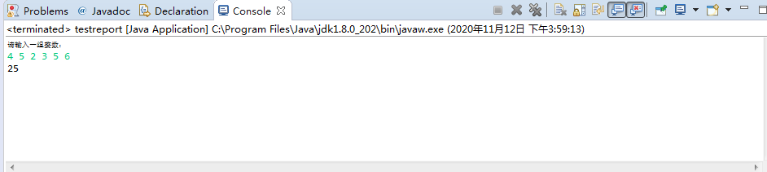

（2）分别用一维数组(例子数组如下 { 7, 4, 3, 9, 0, 6 })实现冒泡排序、选择排序和插入排序中的两种排序算法，程序中要求加注释。

程序代码：
package report;

import java.util.Scanner;

public class testreport {
//用一维数组(例子数组如下 { 7, 4, 3, 9, 0, 6 })实现冒泡排序、选择排序和插入排序中的两种排序算法
public static void main(String[]args)
{

int []num=new int[]{ 7, 4, 3, 9, 0, 6 };
int temp=0;
//选择排序法
for(int i=0;i<6;i++){
for(int j=i+1;j<6;j++){
if(num[i]>num[j]){
temp=num[j];
num[j]=num[i];
num[i]=temp;
}
}
}
System.out.println("选择排序法:");
for(int n:num){
System.out.println(n);
}

//冒泡排序法
for(int i=1;i<6;i++){
for(int j=0;j<6-i;j++){
if(num[j]>num[j+1]){
num[j]=num[j+1];
num[j+1]=temp;
}
}
}
System.out.println("冒泡排序法:");
for(int n:num){
System.out.println(n);
}
}
}

运行结果贴图:
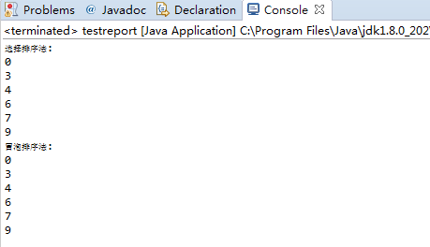

（3）编写程序实现两个矩阵的相加、相乘。
要求程序运行结果形如如下显示：
Array c
1 2 3
4 5 6
7 8 9
Array d
2 2 2
1 1 1
3 3 3
Array c+d
3 4 5
5 6 7
10 11 12
Array c*d
13 13 13
31 31 31
49 49 49

程序代码：

package report;

import java.util.Scanner;

public class testreport {
public static void main(String[]args)
{
int [][]Arrayc={{1 ,2 ,3},{4,5,6},{7,8,9}};
int [][]Arrayd={{2 ,2 ,2},{1,1,1},{3,3,3}};
System.out.println("Array c");
printArray(Arrayc);
System.out.println("Array d");
printArray(Arrayd);
Array_add(Arrayc,Arrayd);
Array_multiply(Arrayc,Arrayd);
}
static void Array_add(int[][]c,int[][]d){
System.out.println("Array c+d");
for(int i=0;i<c.length;i++){
for(int j=0;j<c[i].length;j++){
System.out.printf("%-5s",c[i][j]+d[i][j]);
if(j==c[i].length-1){
System.out.println();
}
}
}
}
static void printArray(int[][]c){
for(int i=0;i<c.length;i++){
for(int j=0;j<c[i].length;j++){
System.out.printf("%-5s",c[i][j]);
}
System.out.println();
}
}
static void Array_multiply(int[][]c,int[][]d){
System.out.println("Array c*d");
for(int i=0;i<c.length;i++){
int sum1=0,sum2=0,sum3=0;

for(int j=0;j<c[i].length;j++){
sum1+=c[i][j]*d[j][0];
sum2+=c[i][j]*d[j][1];
sum3+=c[i][j]*d[j][2];
}
System.out.printf("%-5s%-5s%-5s",sum1,sum2,sum3);
System.out.println();
}
}

}

运行结果贴图:

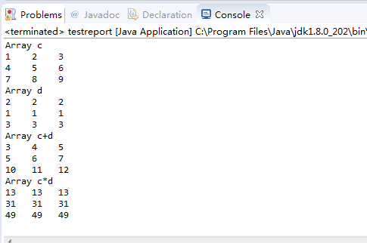

（4）将用“；”和“，”分割的包含数字字符的字符串“23, 21.3, 33；34, 2, 1.9, 2.1；3, 3, 1, 3, 4, 4.9”中的数据解析出来放在一个double类型的二维数组中，以分号分割二维数组的每一行，以逗号分割每行中的各个元素。（利用String 的split方法）

程序代码：
package report;

import java.util.Scanner;

public class testreport {
//用“；”和“，”分割的包含数字字符的字符串“23, 21.3, 33;34, 2, 1.9, 2.1;3, 3, 1, 3, 4, 4.9”
public static void main(String[]args)
{
Scanner in=new Scanner(System.in);
System.out.println("请输入包含数字字符的字符串：");
String str=in.nextLine();
double [][]d;
String[] s1=str.split(";");
for (int i=0;i<s1.length;i++){
String[] s2=s1[i].split(",");
}
d=new double[s1.length][];
for (int i=0;i<s1.length;i++){
String[] s2=s1[i].split(",");
d[i]=new double[s2.length];
for(int j=0;j<s2.length;j++){
d[i][j]=Double.parseDouble(s2[j]);
}
}
for (int i=0;i<d.length;i++){
for(int j=0;j<d[i].length;j++){
System.out.printf("%-8s", d[i][j]);
}
System.out.println();
}

}
}

运行结果贴图:
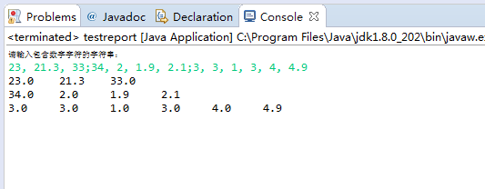

（5）查看帮助、编写例子
利用System类中的arraycopy()方法复制数组。
分别用Arrays类中的sort方法和binarySearch方法实现数组的排序和折半查找。

程序代码：
package report;

import java.util.Arrays;

public class testreport {
public static void main(String[]args)
{
int []a1= {2,17,3,45,9,31,8};
int[]a2= new int[a1.length];

//复制数组
System.arraycopy(a1, 0, a2, 0, a1.length);
System.out.println("利用arraycopy()方法复制数组如下：");
for(int n:a2) {
System.out.printf("%-5d",n);
}
System.out.println();

//sort方法
Arrays.sort(a2);
System.out.println("利用sort()方法排序如下：");
for(int n:a2) {
System.out.printf("%-5d",n);
}
System.out.println();

//binarySearch方法
System.out.println("利用binarySearch()方法折半查找：");
System.out.print("查找排序后数组a2中的31位于：");
System.out.println(Arrays.binarySearch(a2,31));
}
}

运行结果贴图:
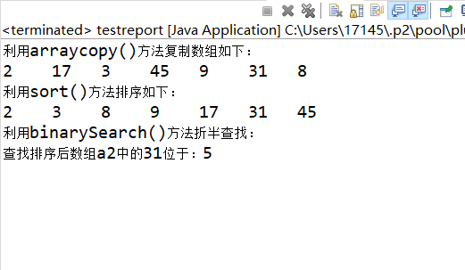

（6）随机生成100个小写字母，统计每个字母出现的次数，并显示出来。
（利用Math.random()方法随机产生）

程序代码：

package report;

import java.util.Random;

public class testreport {
static char[] charArray= new char[100]; //default

public static void main(String[]args)
{
for (int i=0; i<charArray.length; i++) {
charArray[i] = getrandomChar();
}
System.out.println("生成随机数组如下：");
for (int i=0; i<charArray.length; i++) {
System.out.print(charArray[i]+" ");
if((i+1)%20==0 ) {
System.out.println();
}
}
System.out.println("对应次数如下：");
for (int i=0; i<charArray.length; i++) {
System.out.print(charArray[i]+":"+getCharCount(charArray,charArray[i])+" ");
if((i+1)%10==0 ) {
System.out.println();
}
}
}
public static char getrandomChar(){
String str ="abcdefghijklmnopqrstuvwxyz";
Random random = new Random();
int index = random.nextInt(str.length());
char c = str.charAt(index);
return c;
}
public static int getCharCount(char[]array,char c) {
int count = 0;
for (int i = 0; i < array.length; i++) {
if(array[i]==c) {
count++;
}
}
return count;
}
}

运行结果贴图:
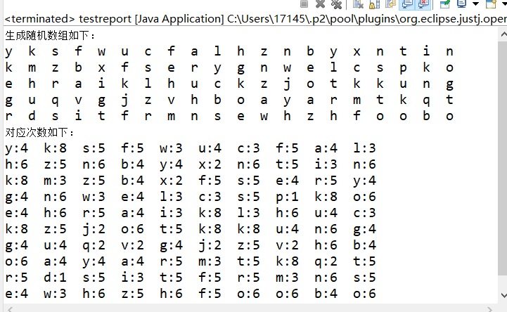

（7）建立一个不规则的二维数组如下，并在控制台显示，数组如下
1 3 5
2 4 6 8
1 9 16 25 36
10 20 30
1 2 3 4 5 6

程序代码：
package report;

public class testreport {
public static void main(String[]args)
{
int[][]num = {{1,3,5},{2,4,6,8},{1,9,16,25,36},{10,20,30},{1,2,3,4,5,6}};
for(int i=0;i<num.length;i++) {
for(int j=0;j<num[i].length;j++) {
System.out.printf("%-5d",num[i][j]);
}
System.out.println();
}
}
}

运行结果贴图:

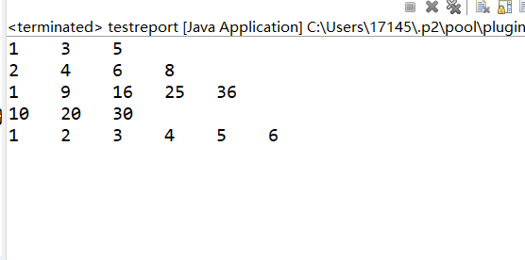

（8）编写两个重载的方法分别交换两个整型变量，和整型数组的第一个和第二个元素，运行并分析结果

程序代码：
package report;

public class testreport {
public static void main(String[]args)
{ //编写两个重载的方法分别交换两个整型变量，和整型数组的第一个和第二个元素，运行并分析结果
int[] num= new int[]{37,24,1,9,15,23};
int int1=2;
int int2=8;
System.out.println("int1:"+int1+" int2:"+int2);
swap(int1,int2);
System.out.println("变换后：");
System.out.println("int1:"+int1+" int2:"+int2);

System.out.println("变换前数组：");
for(int n:num) {
System.out.printf("%-5d",n);
}
System.out.println();
System.out.println("变换后数组：");
swap(num);
for(int n:num) {
System.out.printf("%-5d",n);
}
}

static void swap(int int1,int int2) {
int temp=0;
temp=int1;
int1=int2;
int2=temp;
}

static void swap(int[]num) {
int temp;
temp=num[0];
num[0]=num[1];
num[1]=temp;
}
}

运行结果贴图:
使用普通变量传递参数是值传递，不能改变变量的值。但使用引用变量传递参数可以。若要把普通变量的值改变，可以用数组办法用引用变量传递参数，将两个变量保存在数组内，将数组传递给方法。也可用栈的方法。
